# 遗传算法解TSP问题实验报告

## 一、实验目的

* 熟悉遗传算法的实现过程
* 掌握遗传算法中的变异方法
* 运用matplotlib画出实验结果

## 二、实验环境

日期：2022/04/18

语言：Python

编辑器：VsCode

处理器：I5-8600t

## 三、实验内容

### 1. 算法简介

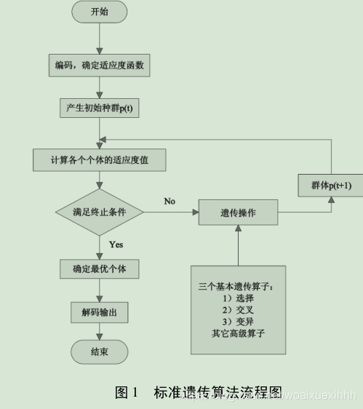

1. 初始化参数
2. 产生初始种群
3. 计算个体适应度并进行判断终止条件
4. 进行遗传操作（变异、选择、交叉）

### 2. 问题映射

对TSP问题使用遗传算法，首先对TSP问题进行编码，设计适应度函数

编码： 将TSP城市路径作为种群个体编码

适应度：将城市经过的距离S，取倒数作为种群的适应度值

### 3. 关键参数

个体大小：单一个体的编码大小

最大迭代次数：结束迭代准则

种群规模：每一代有多少个种群，影响迭代时间

变异率：种群进化中发生变异的概率

## 四、实验关键代码

1. **初始参数**

* max_generation = 2000
* Population_size = 100
* p_mutation=0.8

1. **初始化种群**

* 随机生成tsp城市路径
* 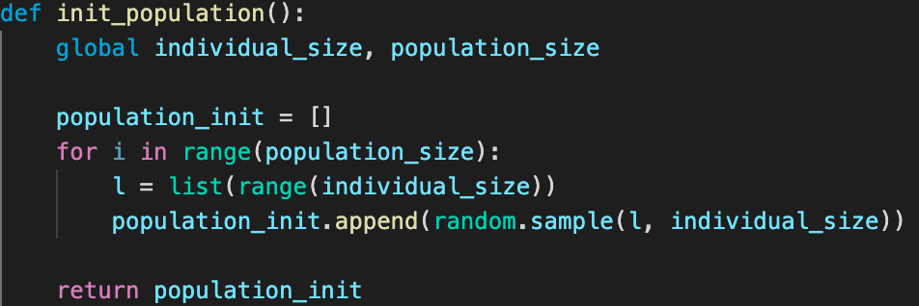

1. **适应度计算**

* D为经过每个城市总距离
* 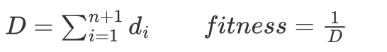

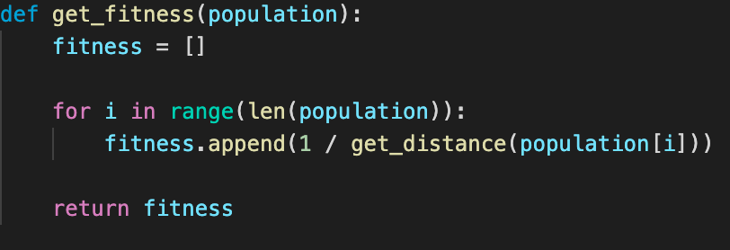

**4. 遗传操作**

* + 选择
  + 本实验采用轮盘赌选择算法，关键代码如下
  + 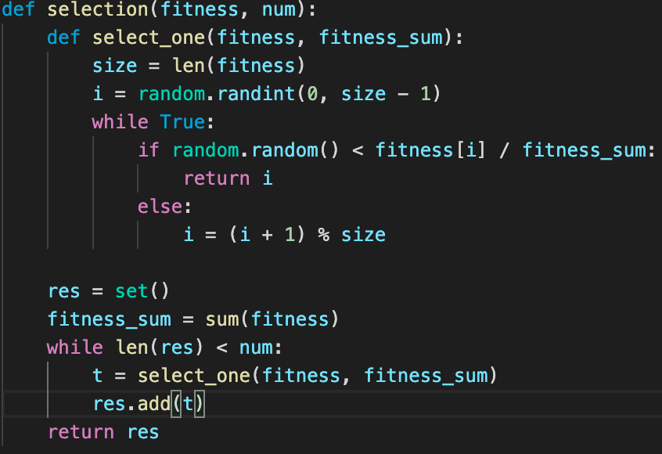
  + 交叉
  + 随机选取一段父母子编码，再将父母的编码进行交叉变化
  + 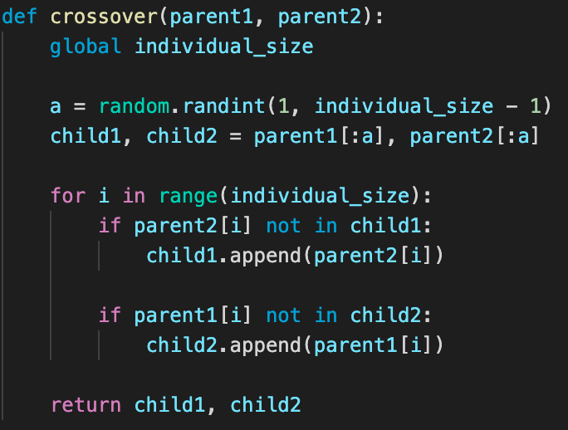
  + 变异
  + 从滑动变异、翻转变异、irgibnnm变异中选取一种最佳的变异方法进行变异
  + 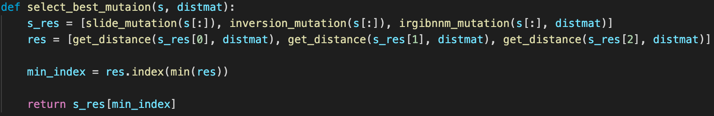

1. 换代处理

* 对种群进行排序，优胜劣汰，选取路程最短的length个个体作为下一代
* 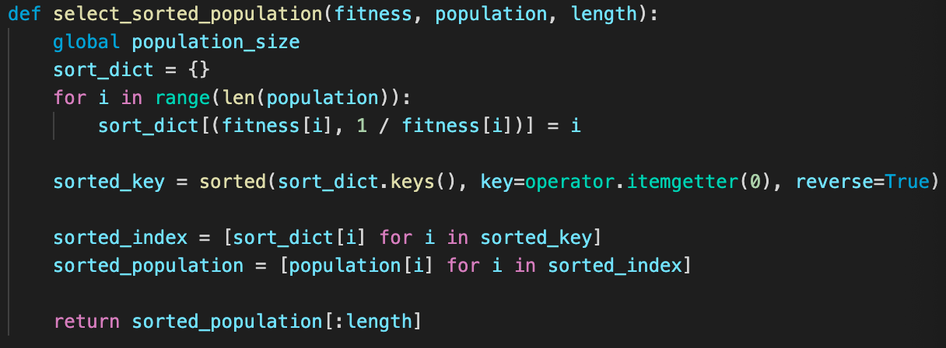

## 四、实验结果

1. 初始参数结果

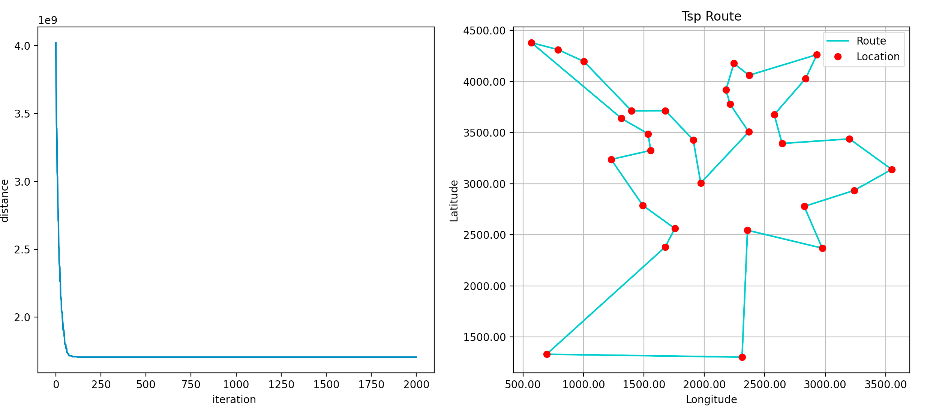

最短距离为：15408.436943561783，运行时间61s

由图可知收敛速度很快，调整种群大小、迭代次数均不会改变其速度，尝试改变变异率

在变异率为0.2时速度适中

1. 调整种群大小

* 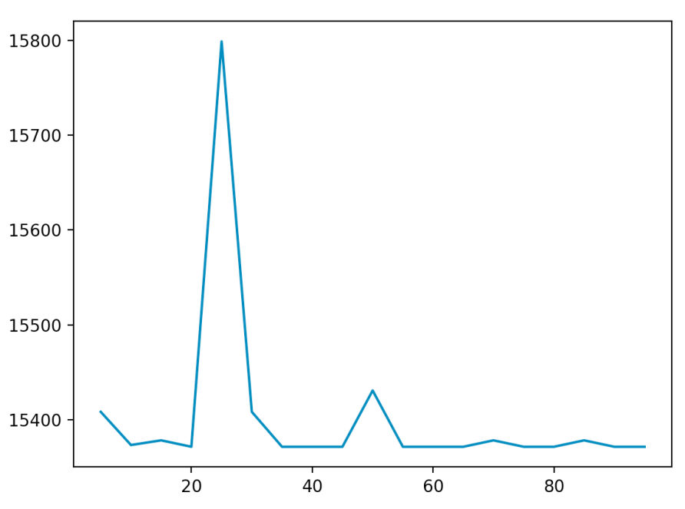
* 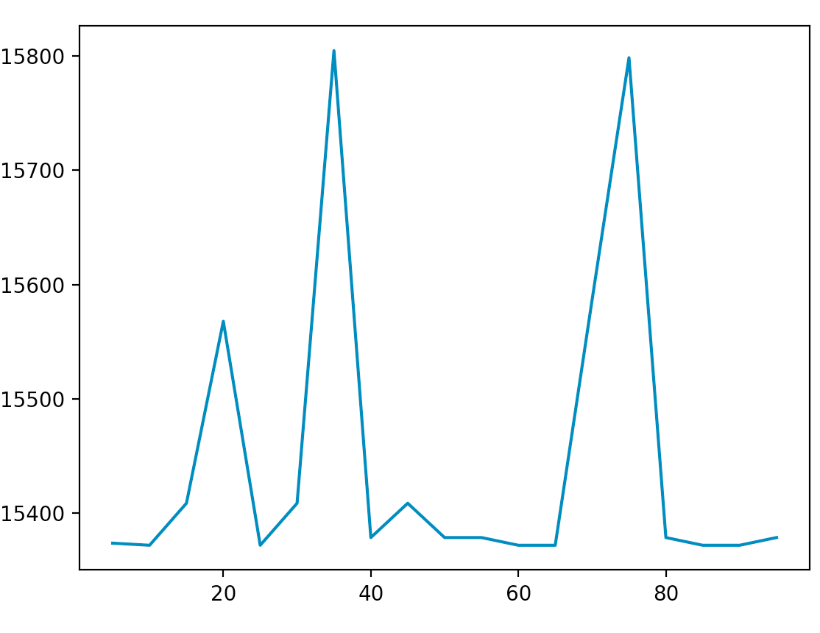
* 多次测试后种群大小为60较优

1. 最终结果

* 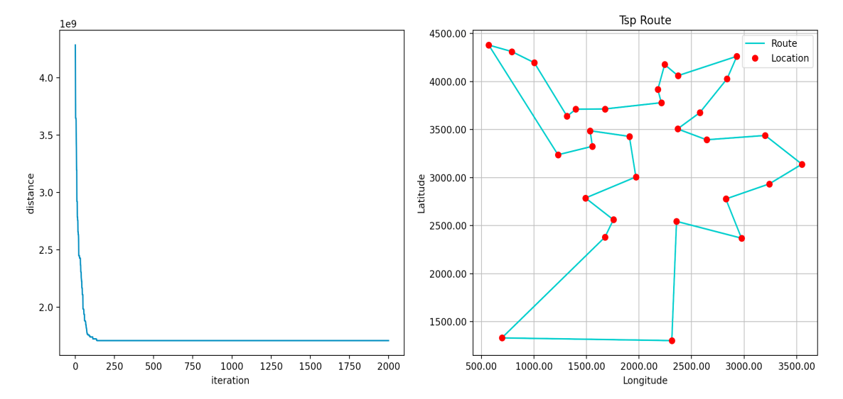
* 最短距离为15378.382936244943

## 五、实验总结

遗传算法模拟一个人工种群的进化过程，通过选择(Selection)、交叉(Crossover)以及变异(Mutation)等机制，在每次迭代中都保留一组候选个体，重复此过程，种群经过若干代进化后，理想情况下其适应度达到近似最优的状态。

本次使用遗传算法解决tsp问题，对初始参数进行调整，其性能差距不是非常大，但也能做适当优化，其最短距离多在15300-16000间浮动，可以通过对遗传算法本身的算子结构进行调整优化。